**Лабораторна робота №4**

**Тема:** **Ідентифікація технічних об'єктів з використанням перехідних характеристик**

**Мета:** придбати досвід ідентифікації параметрів передаточних функцій технічних об’єктів з використанням перехідних характеристик різними методами.

**Варіант №7**

**Теоретичні відомості**

Широке поширення отримали методи ідентифікації детермінованих об'єктів шляхом визначення аналітичного виразу перехідної характеристики *h*(*t*) по експериментально отриманої реакції об'єкта при ступінчастої зміні керуючого впливу на вході

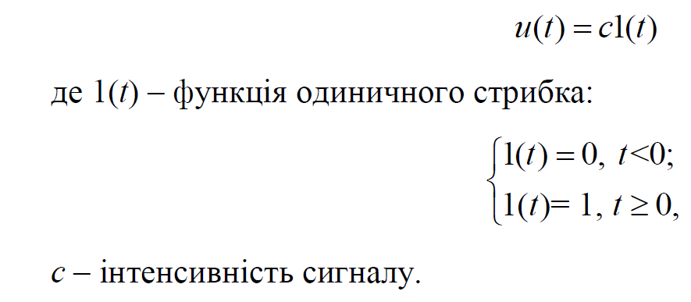

В реальних умовах часто спостерігаються сигнали управління і реакції систем, що є реалізацією деякого часткового рішення при певному вхідному сигналі. Надалі, апроксимуючи аналітичним виразом отримані реалізації, можна побудувати диференціальне рівняння заданої структури, передаточну функцію або частотну характеристику об'єкта.

Одним з найбільш застосовуваних способів визначення коефіцієнтів диференціального рівняння (або параметрів передаточної функції або частотної характеристики об'єкта) є метод, заснований на апроксимації експериментально отриманої функції *h*(*t*) рішенням лінійного диференціального рівняння

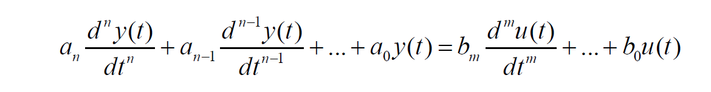

з постійними коефіцієнтами і нульовими початковими умовами, де вхідний вплив *u*(*t*) задається у вигляді одиничної ступінчастої функції.

Фактично, реальні системи характеризуються просторовою протяжністю з характеристиками, розподіленими в просторі, тобто є об'єктами з розподіленими параметрами. Отже, точна апроксимація *h*(*t*) для таких об'єктів рішенням рівняння (4.3) можливо лише при *n*, *m* → ∞. В цьому випадку точне рішення рівняння (4.3) визначається сумою нескінченного числа експоненційних складових типу , де – довільні постійні, – дійсні або комплексні числа. Фізично, розподіленість параметрів об'єкта проявляється, в цілому, в повільній зміні функції *h*(*t*) в початковий момент часу *t*. Тому велике число складових типу необхідно для апроксимації лише початкової ділянки *h*(*t*). При великих значеннях часу *t* зі збільшенням номера *i* складових рішення модуль експоненти прямує до нескінченності, і ці складові не чинять помітного впливу на *h*(*t*). У цьому випадку початкову ділянку можна апроксимувати введенням чистого запізнювання. αit i c e i c α i αit i c e i a

Для опису перехідних функцій об'єктів різних класів розроблені відповідні методи.

Наближену ідентифікацію параметрів *T*1, *T*2 можна провести різними способами в залежності від обсягів 36 необхідних обчислень і побудов, наприклад, використовуючи наступний підхід. Для визначення постійної часу *T*1 початкову ділянку перехідної кривої апроксимують лінійною залежністю до перетину з віссю ординат, вважаючи процес аперіодичним першого порядку. Беручи за початок відліку точку перетину апроксимованої кривої і осі ординат, будь-яким з викладених вище методів знаходять *T*1. Постійну часу *T*2 визначають шляхом ідентифікації початкової ділянки перехідної кривої, наприклад, знаходячи момент часу, в який розгінна характеристика досягає приблизно 37% свого сталого значення (рис. 4.2). Коефіцієнт посилення визначається так само, як і в випадку об'єкта першого порядку. Слід зазначити, що даний підхід можна використовувати тільки для наближеного відшукання параметрів передаточної функції, які в подальшому необхідно уточнювати.



Рис. 4.1 Графічне визначення сталої часу інерційного об'єкта першого порядку



Рис 4.3 Графічне визначення параметрів *T*, коливального об'єкту другого порядку ξ

Для ідентифікації параметрів математичних моделей типових динамічних об'єктів можливо також використання інших методів інженерної ідентифікації – метод площ, метод Сімою, визначення частотних логарифмічних характеристик та інших.

**Порядок виконання роботи**

1. Розглянути експериментальну характеристику перехідного процесу згідно свого варіанту з додатку 4. Зняти вхідні та вихідні дані на вході x і на виході y системи, причому x внаслідок одиничного вхідного впливу відповідає одиничному значенню протягом всього часу моделювання системи, а y складає вертикальну шкалу перехідного процесу, кількість точок x і y повинні співпадати. Наприклад, для перехідного процесу згідно варіанту 1 додатку 4 з кроком вибірки в 1 сек. x = [1; 1; 1; 1; ….; 1; 1; 1; 1], y = [0,0036; 0,0051,-0,0084; 0,097; …; 0,6002; 0,5979; 0,6097; 0,6124;].

2. Провести ідентифікацію параметрів передаточної функції об’єкта

графічним методом на основі рис. 4.1 та рівняння (4.6): визначити час транспортного запізнення τ, статичний коефіцієнт передачі K та сталу часу T.

3. Провести ідентифікацію параметрів передаточної функції об’єкта за допомогою “System Identification Toolbox” на основі отриманої вище експериментальної характеристики перехідного процесу: ввести в головному вікні команду “ident”; в випадаючому списку “import data” обрати “time domain data”, прописати в Input – x, в Output – y, Data name – mydata, starting time – 0, sample time – 1 (рис. 4.4). В випадаючому списку “Estimate-->” обрати “Process Models” та здійснити ідентифікацію параметрів передаточної функції за допомогою клавіші “Estimate”. Вікно ідентифікації параметрів передаточної функції наведене на рис. 4.5.

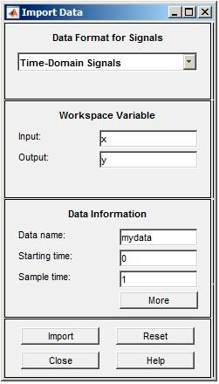

Рис. 4.4. Вікно імпортування даних в часовій області

4. Отримати реальні значення параметрів динамічної ланки Tr, Kr та τr у викладача та розрахувати похибки ідентифікації ΔT, ΔK та Δτ, проведеної графічним методом та за допомогою “System Identification Toolbox”. Похибки ідентифікації для параметрів динамічної ланки T та K розраховуються за формулами (2.1) та (2.2), що наведені в лабораторній роботі 2. В свою чергу, похибка ідентифікації Δτ для параметру динамічної ланки τ розраховується за формулою

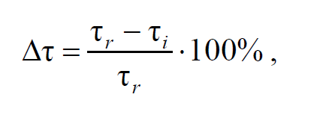

де τr – реальний час запізнення динамічної ланки; τi – час запізнення динамічної ланки, отриманий під час ідентифікації.

**Хід роботи:**

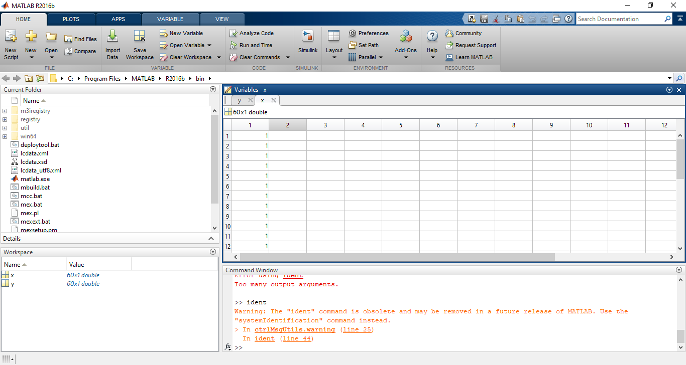

Рис.1 Вікно змінних x та y

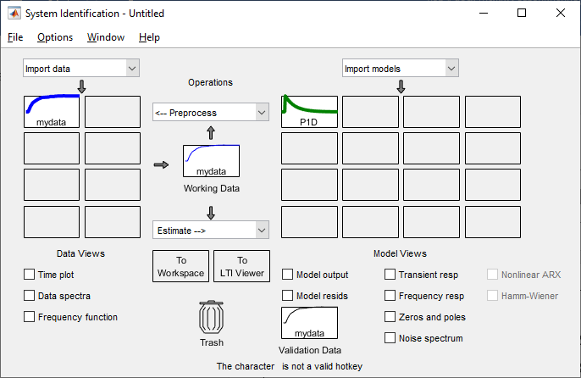

Рис.2 Графічне представлення параметрів динамічних ланок після ідентифікації

Таблиця 1. Параметри динамічних ланок

|  |  |  |  |  |  |  |  |  |
| --- | --- | --- | --- | --- | --- | --- | --- | --- |
| Параметри динамічних ланок до ідентифікації | | | Похибка ідентифікації | | | Параметри динамічних ланок після ідентифікації | | |
| К | Т | $$τ$$ | К | Т | $$τ$$ | К | Т | $$τ$$ |
| 0.3 | 7.2 | 2 | 0,2666 | 6,4194 | 19,125‬ | 0.2992 | 6.7378 | 2.3825 |

**Висновок:** на даній лабораторній роботі ми придбали досвід ідентифікації параметрів передаточних функцій технічних об’єктів з використанням перехідних характеристик різними методами.